Nom: Anders Celsius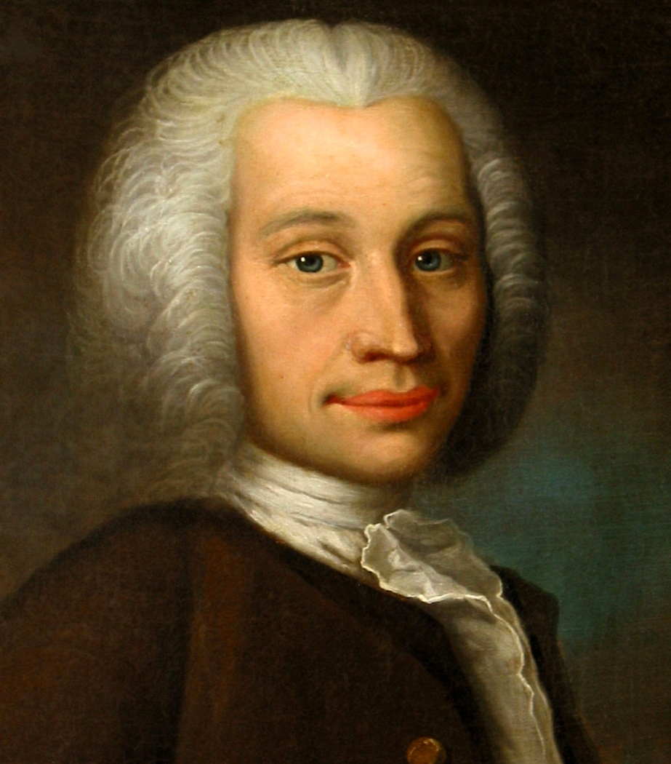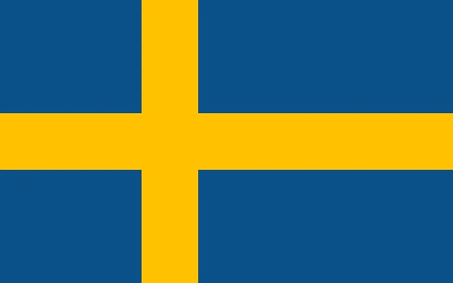

Période de temps: 1701 - 1744
Nationalité: Suédois
Découverte: degré celsius